

# Rugby Shoulder Pads

**RSP-PRO 3**

-Epaulière de Rugby pour les **entrainements** et la **compétition**.

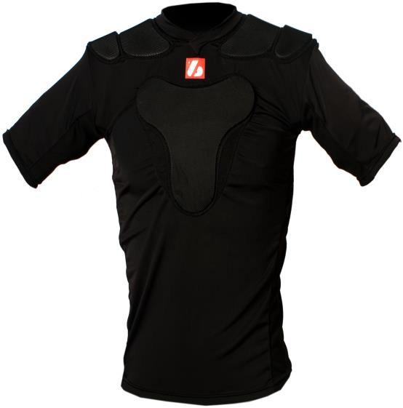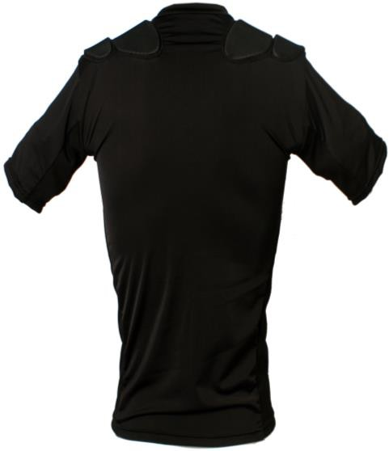

-100% nylon et spandex, elle s’ajuste parfaitement au corps et est très confortable au porter

-Doté d’une mousse eva expansé, cette épaulière confère résistance et protection contre la répétition de chocs

-Protège le **dos** et les **épaules**

-Produit agréé par le **CE IRB**

-Couleur disponible : noir

[http://www.barnett.fr/rsp-pro-3-epaulieres-](http://www.barnett.fr/rsp-pro-3-epaulieres-rugby-pro.html) [rugby-pro.html](http://www.barnett.fr/rsp-pro-3-epaulieres-rugby-pro.html)

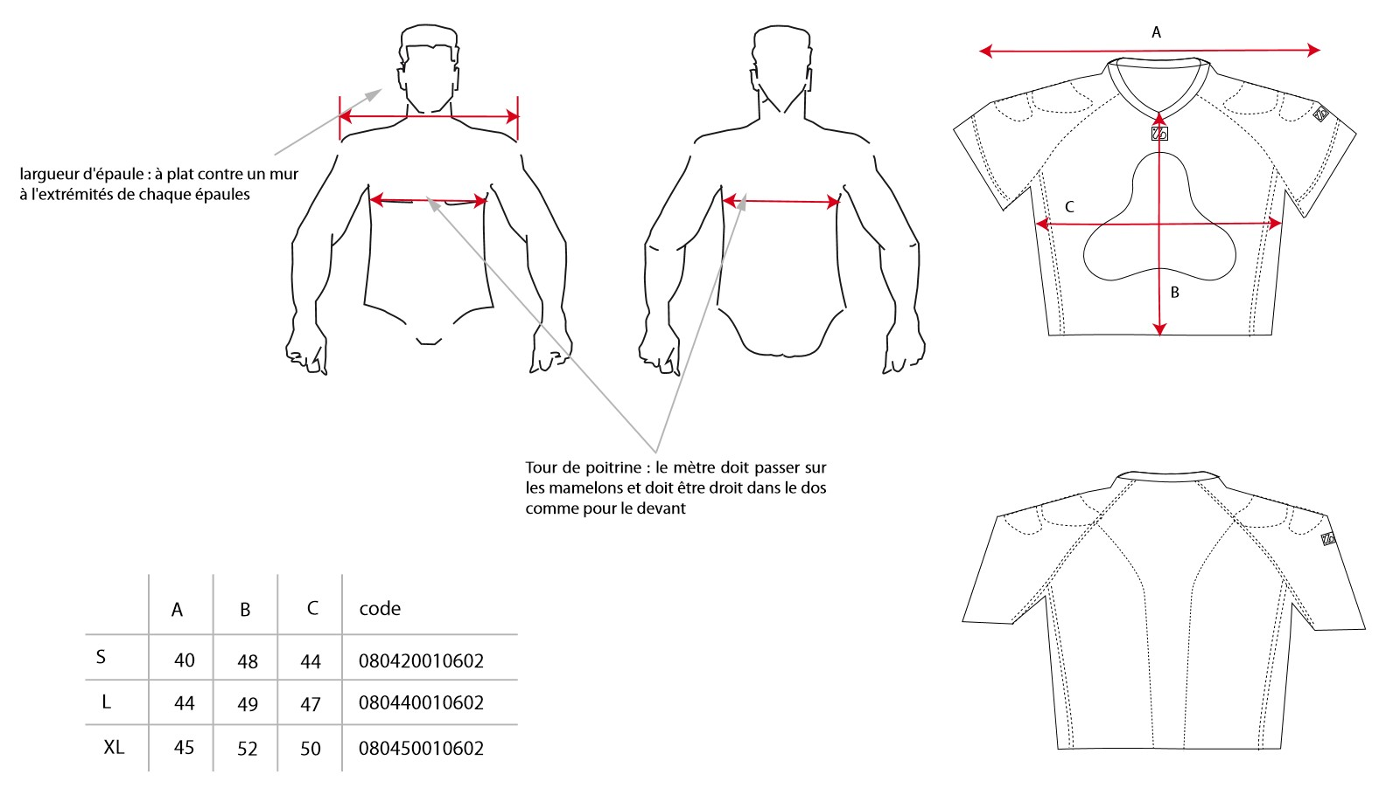**Guide Taille :**

|  |  |  |  |  |
| --- | --- | --- | --- | --- |
| (cm) | A | B | C | Poids (g) |
| XS | 40 | 49.5 | 40 | 188 |
| S | 41.5 | 51.5 | 41 | 198 |
| M | 43 | 53.5 | 41 | 205 |
| L | 44 | 54 | 43.5 | 223 |
| XL | 45 | 55 | 44 | 237 |